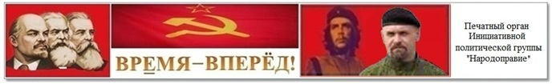
Марш рабочего класса
15.01.2014г. В.С. Петрухин

Товарищ, товарищ, товарищ,  Очнись! Погибает страна.  Всё помнишь,  всё видишь,  всё знаешь,  Сыт ядом измены сполна. | Воспрянь!  Локоть к локтю!  Плотнее  Сомкни святогневно ряды.  Никчемно-тяжёлое бремя  Смахни с плодородной гряды. | Спаси от жулья Мать-Россию!  Твой труд – для тебя, для неё.  Встань смело в ряды боевые,  Взметни в небо знамя своё! | Дружище! Товарищ!… Короче:  Сплоченье – вот наша судьба!  Стань праведной мощью, рабочий.  Скинь потную робу раба!

№021 от 9 января 2016 года

ОТЧЁТ

О «СЪЕЗДЕ СТОРОННИКОВ

НАРОДОПРАВНОГО РАЗВИТИЯ РОССИИ»

19.12.2015 г.
г. Москва

О Съезде 19.12.2015 года (задолго до его начала) Инициативная Политическая Группа «Народоправие» поставила в известность ряд (60 человек) учёных экономистов, политологов, лидеров профсоюзов, руководителей общественных объединений, активистов пролетарского движения, активистов Общественного Совета «Красное – ТВ» – всех кому, как нам казалось, дорога Россия, всех, чьё сердце не выдерживает издевательства над великой страной и её всевидящим терпеливым народом. К сожалению, многие не смогли преодолеть скепсис и неверие в народоправное будущее России.

ЗАЯВИЛИ ОБ УЧАСТИИ В СЪЕЗДЕ 24 ДЕЛЕГАТА.
В РАБОТЕ СЪЕЗДА ПРИНЯЛИ УЧАСТИЕ 20 ДЕЛЕГАТОВ:

- Петрухин Виктор Семёнович - ИПГ "Народоправие", Межрегиональное общественное объединение "Фонд организации высшей производительности труда", Москва;
- Столярова Лидия Ивановна - ИПГ "Народоправие", Оргкомитет по созданию Единой политической силы трудящихся России, Союз рабочих Москвы, Москва;
- Миляев Николай Владимирович - ИПГ "Народоправие", лидер Тульского регионального отделения Единой политической силы трудящихся, г. Ефремов, Тульская обл.;
- Гандилян Сурен Саркисович - ИПГ "Народоправие", Фонд "Центр марксистских исследований", Москва;
- Чижиков Александр Васильевич - Фонд «Центр марксистских исследований», координатор Международного Координационного комитета по созданию Единой Политической Силы (ЕПС) трудящихся постсоветского пространства, ИПГ "Народоправие", Союз рабочих Москвы, г.Москва;
- Кленьшин Анатолий Григорьевич - сторонник ИПГ "Народоправие", ОПД «Трудовой Калининград», г. Королёв, Московская обл.;
- Жданова Галина Васильевна – ИПГ "Новые Коммунисты", г. Искитим, Новосибирская обл.;
- Рохлина Елена Львовна - сторонник ИПГ "Народоправие", координатор сообщества "Новороссия, мы с тобой!", Москва;
- Реунова Валентина Ивановна - сторонник ИПГ "Народоправие", Партия пенсионеров России "ПОБЕДА", Московская обл.;
- Васьскова Лидия Кондратьева – член МОИП, Москва;
- Малютина Елена Николаевна - сторонник ИПГ «Народоправие», врач высшей категории, канд. мед. наук Москва;
- Саидов Тимур Ахмедович - сторонник социализма, Москва;
- Кочетков Александр Ефимович - сторонник ИПГ "Народоправие", историк, секция "Просвещение" ЦС РУСО на базе МПОО "Знание", Фонд "Центр марксистских исследований", Москва;
- Георгис Дионис – активист движения "Прямодемократия", движение «Зелёная экология», г. Москва;
- Девера Владимир Иванович - сторонник народоправия, экономист, писатель, г. Москва;
- Яковлев Владимир Егорович - сторонник ИПГ "Народоправие", Союз рабочих Москвы,г.Москва;
- Яковлев Владимир Иванович - сторонник ИПГ "Народоправие", Москва;
- Невежин Святослав - член ИПГ "Новые Коммунисты", архивист, г. Москва;
- Коваленко Николай Александрович - сторонник ИПГ "Народоправие", специалист в области международных отношений, Москва;
- Шагин Анатолий Алексеевич - сторонник социализма, Санкт- Петербург.
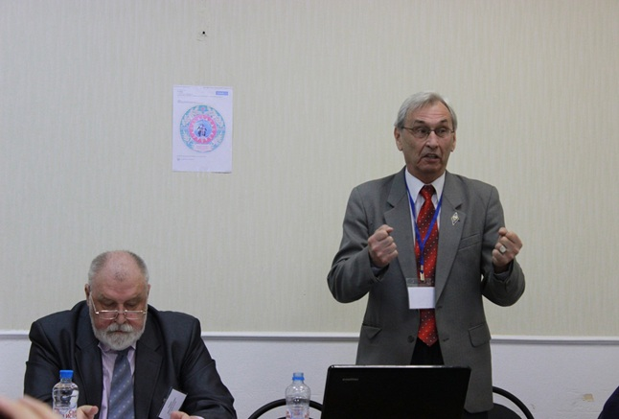
Съезд открыл Петрухин Виктор Семёнович - лидер Инициативной Политической Группы «Народоправие – будущее России», автор и разработчик общественно персонализированного способа производства и присвоения, руководитель «Фонда организации высшей производительности труда», помощник депутата Государственной Думы России 1-го созыва, член Союза Писателей России.

Была принята следующая Повестка дня:

- Об экономическом фундаменте нового социально-политического устройства России, комфортного для всех и каждого.
- О программе реализации нового экономического фундамента (новых отношений собственности).
- О политической силе на новом экономическом фундаменте для принуждения власти к реализации новых отношений собственности или (в противном случае) к сложению полномочий".
- Об обращении съезда сторонников посткапиталистического развития России к трудящимся и гражданам России.

Избран единогласно президиум в составе: В.С. Петрухин (председатель), А.В. Чижиков (заместитель председателя), Л.И. Столярова (секретарь).

Избрана единогласно редакционная комиссия в составе: В.С.Петрухин, А.В.Чижиков, Л.И.Столярова.

Установлено время для докладов, содокладов, выступлений.

По первому вопросу повестки дня выступил Виктор Семёнович Петрухин.
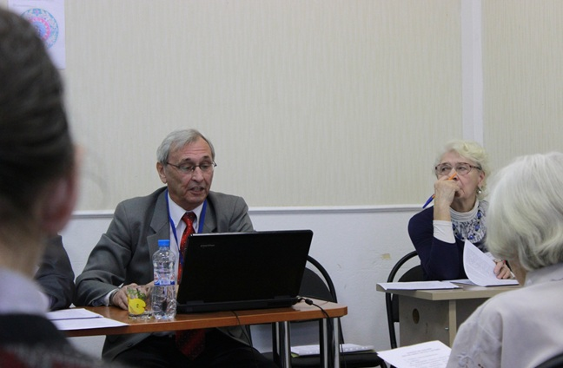
Виктор Семенович начал своё выступление словами: «Власть России недееспособна, а система капитализма – порочна и античеловечна». Он раскрыл суть экономического персонализма как системы, позволяющей освободиться от капиталистического производства, в котором прибавочная стоимость присваивается капиталистом, оставив в стороне тех, кто её произвёл. Новые отношения собственности утверждают естественное право каждого гражданина страны быть совладельцем национального достояния и право на присвоение произведенной им избыточной стоимости, обеспечив тем самым единство труда и капитала. В.С. Петрухин несколькими формулами и на схеме показал порядок образования и присвоения персонального дохода (гарантия + прибыль) работающего собственника-совладельца национального достояния. Свой доклад Виктор Семёнович заключил следующими словами: «Смысл экономического персонализма, а, следовательно, народоправной России, в следующем.

1. Каждый - равный со всеми собственник-совладелец национального богатства России, потому что всё, что пущено в производственный оборот на ней, под ней и над ней нашими предками и нами, принадлежит нам - гражданам России (всем и каждому);

2. Каждому открывается счёт в государственном банке (в его филиалах). Это - неизымаемый на личные нужды первоначальный (стартовый) капитал, ежемесячный процент на который (когда владелец счёта не работает на законных основаниях), – его прожиточный минимум;

3. Стартовый капитал, лежащий у каждого на счёте, нельзя проесть и пропить, но можно и нужно вложить в своё производство (индивидуальное или совместное, новое или уже действующее). В этом случае каждый получает гарантию за свой общественно необходимый (средний) труд, которая соответствует среднему (справному) прожиточному уровню, и прибыль, соответствующую произведенному лично ибыточному продукту, потому что каждый – собственник и работник в одном лице.

Экономический Персонализм - это существенно откорректированная советская система производства и присвоения, это система правды, справедливости и нравственности, жизни и процветания каждого в отличие от существующей социально-экономической системы подкупа и лжи, пьянства и наркомании, безнравственности и бесцельного существования, деградации и гибели.
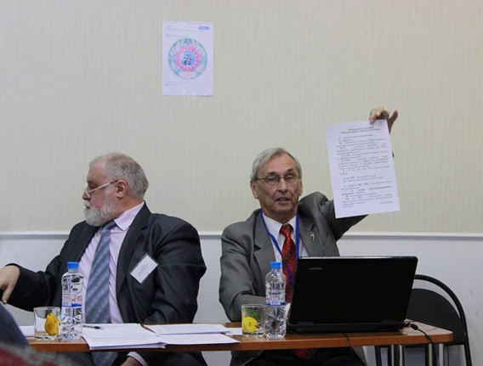
После ответов на вопросы В.С. Петрухин внёс предложение о переименовании Съезда, инициированного и открывшегося как «Успешное будущее России, экономический фундамент!», на Съезд «Сторонников посткапиталистического развития России».

После дебатов Съезд единогласно принял предложение по переименованию Съезда. С учётом поправок и предложений, утверждено решение о переименовании Съезда в Съезд «Сторонников народоправного развития России».

Исходя из оценки деятельности номенклатуры КПСС, прозвучавшей в докладе, В.С.Петрухин предложил осудить бездеятельность номенклатуры КПСС в вопросах превращения государственной собственности СССР, под эгидой партийных чиновников, в общественную собственность всех и каждого, что привело синдикалистские производственные отношения, под знаменем коммунизма, к капиталистической приватизации. Съезд, с учётом дополнений, замечаний и предложений, большинством голосов (при одном воздержавшемся и одном голосе «против») согласился принять Резолюцию: «Развал СССР и капиталистическая приватизация - итог бездеятельности номенклатуры КПСС в вопросах превращения государственной собственности СССР в общественную собственность всех и каждого».

Исходя из оценки деятельности: Б.Н.Ельцина и М.С.Горбачёва (разваливших СССР); Е.Т.Гайдара, А.Б.Чубайса, В.В.Путина и Д.А. Медведева, бросивших Россию к ногам США; бывших коммунистов в трёх ветвях власти (побросавших и попрятавших свои партбилеты), предавших народ, который поверил большевикам; бездействующей в коммунистическом направлении номенклатуры КПРФ, - В.С.Петрухин предложил заклеймить позором это переродившееся в предателей капээсесное охвостье. Съезд, с учётом дополнений, замечаний и предложений, большинством голосов (при одном воздержавшемся и одном голосе «против») согласился принять Резолюцию: «Позор предателям народа».
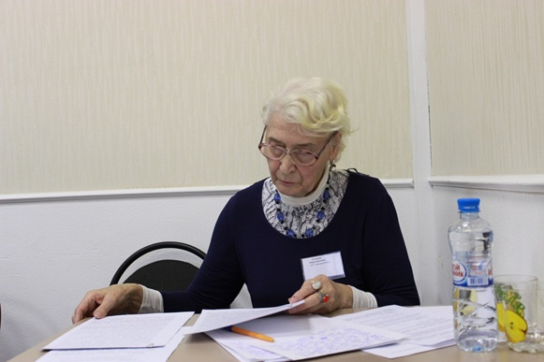
По второму вопросу повестки дня (с содокладом) выступила Лидия Ивановна Столярова - активист Инициативной Политической Группы «Народоправие», член Фонда «Центр Марксистских Исследований».

Большинством голосов участников Съезда (при одном воздержавшемся) одобрен и принят новый путь развития страны, предложенный ИПГ «Народоправие», основы которого приводятся в Программе. Эта Программа о том, как осуществить народоправие на основе экономического персонализма. И этот путь уже давно обозначен как путь построения государства на основе общенародной собственности через механизм совладения народным достоянием каждым гражданином, когда труд самомотивирован на создание избыточной (превращённой прибавочной) стоимости и ориентирован на её персональное присвоение и распределение теми, кто её создаёт. Данная программа определяет конкретное движение общества именно к таким основам.

Участники Съезда рассмотрели и согласились, что в Программе:

- провозглашен четкий принцип отношений собственности: всё, что создано обществом, – должно принадлежать обществу, из чего следует: в системе общественно-персонализированных отношений собственности не может быть других форм собственности, как кроме названной. Вместе с тем, форм организации производства продукции может быть множество: индивидуальное предприятие, коллективное предприятие любой численности, объединение и прочее.;

- суть общественно – персонализированных отношений собственности и персонального присвоения избыточного продукта в денежном выражении её создателем позволяет объединить личный и общественный интерес человека. В этом двуединстве интересов и заключается источник устойчивого развития общества в целом.

- сформирован принцип перехода к общественному управлению: экономически он выражается в движении общественного капитала (доли, выраженной в денежном эквиваленте) при физически неделимой общественной собственности.

Переход к народоправному способу производства позволяет восстановить вектор движения общества по пути построения социализма, общества, в котором каждый человек - значимый с момента его рождения; общества, в котором каждый человек на всей территории страны является правосубъектом: он, гражданин государства, - собственник-совладелец национального богатства. А потому каждый человек не может быть ничьим невольником, ибо собственник, по положению, воспитанию и сути общественно персонализированной системы, не может быть рабом.

Открылась дискуссия по следующим вопросам.

1. «Был ли в СССР социализм?». Позиция организаторов Съезда однозначна: «СССР был на пути развития социалистических основ. Говорить, что в СССР был построен социализм, политически неверно. Тогда получается, что вместе с СССР рухнул и социализм. А это не верно».

2. О физическом смысле доли как первоначальном капитале. Смысл ответа в том, что доля, являясь частью общественного капитала, может использоваться, и это отмечалось в докладе В.С.Петрухина:

- как ссудный капитал, если человек не работает по серьёзным основаниям. В этом случае человек получает установленный нормативом процент от неё;

- как основание для получения работником прибыли, когда он свой первоначальный капитал помещает в уставной фонд предприятия и соединяет свою рабочую силу с общественными средствами производства.

- как процент от него при определении прожиточного минимума.

3. «Чего не хватало в СССР, чтобы социализм состоялся ?».

Ответ. В стране не был построен социализм, потому что в основном:

- государственное управление не стало диктатурой пролетариата;

- государство, как аппарат управления, не исчезло. Наоборот, диктатура пролетариата превратилась в диктатуру номенклатуры КПСС;

- средства производства не были общественными;

- не было снято противоречие между умственным трудом и физическим;

- каждый работник – не стал собственником своей рабочей силы, и т.д.

Лидия Ивановна, анализируя социальное состояние общества, отметила терроризм как главную угрозу человечеству. Его питательной средой является вопиющее социальное неравенство, что ведёт к деградации социума, которым легко управлять. Образ жизни, насильственно навязанный Человеку отдельными лицами по их усмотрению, противоестественен ему ментально и физически. Его внедряют правящие элиты капиталистических стран с помощью прекрасно ими освоенными технологиями управляемости массами. Их общая цель – подавить способность людей мыслить и действовать. Съезд единогласно принял Резолюцию «Терроризм – угроза России и всему человечеству».
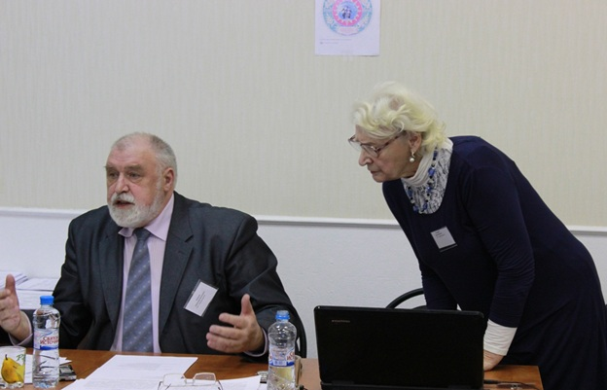
По третьему вопросу повестки дня (с содокладом) выступил Александр Васильевич Чижиков – председатель Фонда «Центр Марксистских Исследований, координатор Международного Координационного комитета по созданию ЕПС трудящихся постсоветского пространства, ИПГ "Народоправие".

Он начал своё выступление словами: «Съезд, несомненно, важное событие в истории движения пролетариата (трудящихся) к своему освобождению. Пролетариат ставит перед собой задачи: уничтожения наёмного труда и эксплуатации всех видов и форм, установления отношений общественной собственности и общественно персонализированного присвоения на базе широчайшего самоуправления. Съезд является политически знаковым в связи с приближающейся годовщиной 100-летия Великой Октябрьской социалистической революции».

А.В. Чижиков предложил Съезду принять Резолюцию «Великая Октябрьская Социалистическая Революция 1917 года - путь к общественной собственности и народоправию», которая была принята при одном воздержавшемся. Стратегическая задача борьбы - установление социалистического (народоправного) способа производства на собственных основах.

Пролетарии протестуют, пикетируют, проводят акции сопротивления, организуют марши протеста, пишут петиции, обращения, письма, бастуют, голодают. Коммунисты регулярно проводят Пленумы ЦК и съезды партий. Учёная интеллигенция проводит Московские экономические форумы, конгрессы КРОН, форумы политэкономов РУСО, ведёт сотни семинаров и тренинги. По телевизору показывают бурные обсуждения заказных общественных тем, с ведущими: Пушковым, Третьяковым, Толстым, Бабаяном, Малаховым….. Такое действо происходит уже четверть века. Перспектив улучшения жизни народ не видит. Олег Двуреченский (Общественный Совет «Красное – ТВ») дал очень точное и верное определение оппозиции: «Левая оппозиция в России - «живой труп».

Содокладчик призвал: для успешной будущности России, необходимо взять на себя ответственность и предложить обществу новый экономический фундамент социально-политического устройства России. Прорывная сила экономического персонализма в том, что он уничтожает наёмный труд, уничтожает буржуазное присвоение, наделяя каждого правом присвоения результатов своего личного труда, правом совладения национальным достоянием, что по совокупности формационных новаций он обеспечивает самоуправление во всех сферах общества и установление подлинного народоправного (самодержавного) гражданского общества.

А.В. Чижиков предложил участникам Съезда принять Постановление: «Народоправное развитие России» («Посткапиталистическая Россия») – это постсоветское коммунистическое развитие в виде общественно персонализированного способа производства и присвоения (экономического персонализма)», обратив внимание на то, что в предлагаемом проекте Программы есть раздел: Реализация Новой Экономической Политики России (НЭПР) переходного периода, завершающий переход к коммунизму, начатый после Октября 1917 года. Постановление было принято при трёх воздержавшихся

Содокладчик довёл до участников Съезда факт: ряд активов авангарда пролетарского движения значительный период уже работает над созданием Единой Политической Силы трудящихся на Единой социально-экономической и политической платформе на базе экономического персонализма. Без такой силы, базирующейся на новом экономическом фундаменте, невозможно обеспечить принуждение власти к реализации новых отношений собственности или (в противном случае) к сложению полномочий. А.В. Чижиков сказал о том, что конференции, круглые столы, семинары, рабочие встречи, в которых участвовала Рабочая группа Съезда, утвердили организаторов Съезда в необходимости создания Единой Политической Силы именно на основе общественно персонализированного способа производства. Только организованная олигархатом и его властью разобщённость и отсутствие консолидированного видения перспективы борьбы пролетариата (трудящихся) продляет господство капитализма и укрепляет его. Только объединённым силам трудящихся по плечу добиться следующего:

1. Взять власть в свои руки.

2. Завершить переходный период от капитализма к коммунизму (10-15 лет), подготовив экономику и общество к установлению народоправного (социалистического) способа производства.

3. Органически перейти на отношения, присущие первой фазе коммунистической формации - социализму на собственной основе.

Чижиков Александр Васильевич, исходя из поднятых в докладе проблем, предложил создать Единую Политическую Силу, идеологическая основа которой открывает путь экономическому персонализму, исключающего эксплуатацию и ограбление труда, как частными капиталистическими собственниками, так государством («совокупным капиталистом»), и принять Постановление: «Единая Политическая Сила Трудящихся – (политическая партия «Народоправие») – единственная возможность перехода к посткапиталистическому развитию России на основе экономического персонализма» (принята большинством голосов при четырёх воздержавшихся), а также Программу действий текущего дня: тактика подготовки ситуации в стране для реализации посткапиталистической народоправной экономики переходного периода на этапе его завершения (принята при одном воздержавшемся). Программа текущего дня направлена на создание пролетарской партии, фундаментальными основами которой являются:

- верное понимание исторического материализма и метода материалистической диалектики;

- научное мировоззрение, сформированное верным пониманием марксизма и двух открытий, положивших начало развитию социализма из утопии в науку;

- способность политического актива формулировать и выражать классовые противоположности.

А.В. Чижиков завершил выступление следующим. Фонд «Центр марксистских исследований» приветствует работу участников Съезда и предлагает лозунги для объединения пролетариев: «Пролетарии всех стран, соединяйтесь!», «Свободное развитие каждого есть условие свободного развития всех!», «Без организации пролетарский класс – ничто!», «Единая политическая сила трудящихся России /ЕПСТР/ с ядром – марксистской партией - на единой социально-экономической и политической платформе!», «Самоорганизация граждан- трудящихся – предтеча самоуправления и народоправия», «Национальное достояние и власть – самоуправляемому народу!».

После ответов на вопросы

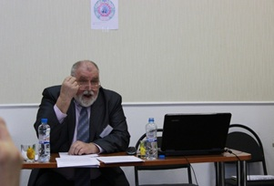 | 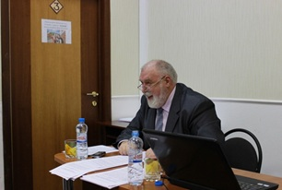

А.В.Чижиков предложил подтвердить полномочия Инициативной политической группы «Народоправие» на название, подготовку, созыв и проведение Учредительного Съезда будущей партии (Единой Политической Силы) в соответствии с Федеральным законом «О политических партиях» №95-ФЗ. и принять в этой связи Постановление «Полномочия Инициативной Политической Группы «Народоправие». Съезд, с учётом дополнений, замечаний и предложений, единогласно принял данное Постановление. Съезд так же единогласно принял Резолюцию: «Интернет-ресурсы – организационная и агитационная составляющая сторонников народоправного развития России».

После перерыва Съезд продолжил свою работу.
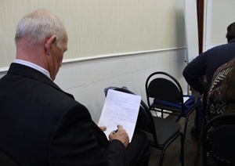 | 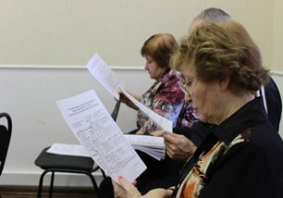
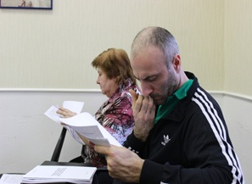 | 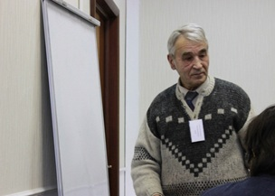
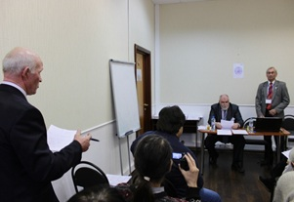 | 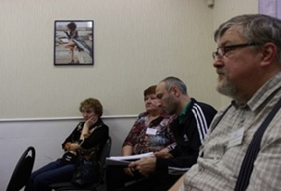
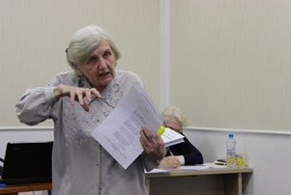 | 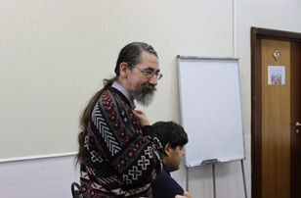
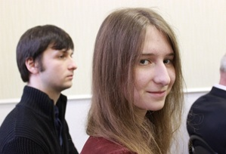 | 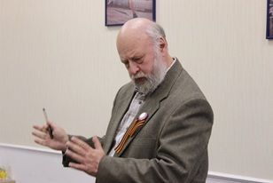

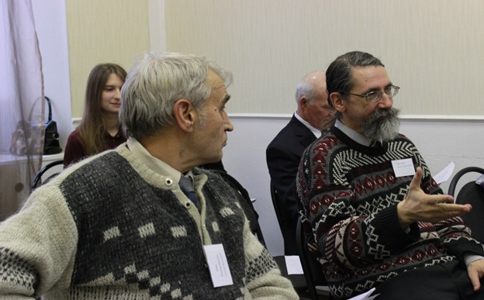

Обсуждение доклада и содокладов, велось активно. Наиболее конструктивными были выступления, предложения и уточнения следующих товарищей:

А.Г.Кленьшина («Трудовой Калининград»): «Вызывает сомнение оценка событий 91 – 93 годов. К этому времени в стране, наряду с экономическими проблемами, были проблемы и политические. Народ выступил против политики верхушки КПСС, а не против коммунистов вообще. Результат референдума показал, что народ в целом поддерживает советскую власть. Если провести референдум сегодня, то результат был бы однозначный – народ бы выступил против капиталистических политэкономических отношений. Алгоритм действий по предложенной программе содержит возможность выхода на народоправную систему управления. Её суть надо широко пропагандировать в массах. Я не совсем согласен с автором в оценке событий 91 – 93 годов. Эту часть текста надо смягчить, убрав некоторую агрессивность».

Л.К. Васьковой (научное сообщество МОИП): «После событий 91 года недостаточно рассматривать состояние страны только с экономических позиций. В стране много зависит от системы управления, и её надо поставить рядом с властью. И если система предполагает, что источником власти должен быть народ, то и должна быть разработана такая конструкция управления, в которой функционирование встроенных в неё элементов должно приводить к осуществлению задуманного. Возвращаясь в СССР, я задаю себе вопрос: «Как получилось так, что имея высокие технические достижения, страна сильно отстала в социальном отношении?». Другой вопрос: «Как получилось так, что страна, выйдя Победителем в ВОВ 41 – 45 г.г., разрушилась в мирное время?». При рассмотрении причин разрушения СССР недостаточно выдвинуть односторонние претензий в адрес отдельных лиц, или в адрес 18 млн. управленцев. Необходимо сказать об управлении, которое должно было быть приспособлено к участию в ней народа. Теоретически в системе управления имелся дефект. Эти изменения надо внести в резолюцию «Позор предателям народа». Потребуется значительное расширение рассмотрения вопросов управления, кроме того, что сделано в Программе. Решение автором вопроса освобождения от эксплуатации – это важная вещь. Во все времена человек либо оставался Человеком, либо становился паразитом. Наличие эксплуатации высвечивает качество людей: либо они созидатели, либо - социальные паразиты. С этих позиций номенклатура - это НЕ созидатели».

Д. Георгис (движение «Прямодемократия»): «Я положительно отношусь к идее народоправия, но мне режут ухо иностранные слова, употребляемые докладчиком: постиндустриальная, персональная. Хочется вернуться к русским словам. Предлагаю Съезд назвать Съездом сторонников народоправного развития России. Хочется заменить сочетание слов «персонализированная доля» на «именная доля». Под словом «постиндустриальный» можно понимать что угодно. В работе очень сильно присутствует экономоцентризм. В самой Программе недостаточно отражены вопросы культуры и экологии. Не раскрыты они и в марксизме. Отсутствие прав на совладение общенародной собственностью ведет и к отсутствию культуры как духовной, так и экологической. Отсутствие культуры народовластия – это проблема, которая требует времени и работы в этом направлении. В резолюции «Развал СССР ….» выражение «капиталистическая приватизация» заменить на «криминальная приватизация».

А.Е.Кочеткова (секция «Просвещение): «Присоединяюсь к выступлению Д. Георгиса. Сама схема переходного периода неплохая, но вопрос целеполагания культуры в ней явно не отражен, хотя реализация ваших подходов будет зависеть от их культуры. Старая схема производственных отношений «хозяин – раб» приводит к низкой производительности труда. Это подтверждено всем ходом истории развития мира. Экономический персонализм (ЭП) преодолевает это противоречие через включение механизма самомотивации работника. Расширение правовой основы производственных отношении в сторону интересов работников – это несомненно прогрессивный шаг. ЭП необходим, но преодолевая экономоцентризм. В истории России произошла странная вещь. Перед первой мировой войной Россия удвоила объемы производства во многих отраслях, что вызвало беспокойство в Европе. Результатом войны было исчезновение России как империи, а Николай II был предан финансовыми воротилами страны, вступивших в сговор с западно-европейской буржуазией. Спасли Россию большевики, не имеющие никаких ресурсов, кроме справедливых лозунгов о передаче собственности и власти народу. Прошел исторический век развития страны под социалистическими лозунгами. Он не снят с повестки дня и сегодня. Па-ра-докс!».

Большинство участников Съезда согласилось с тем, что трудящиеся не безразличны к судьбе России и её народа и готовы поддержать тех, кто владеет механизмом выхода России из политического и экономического тупика, куда ее (Россию) загнало и продолжает глубже загонять нынешнее руководство страны. И гибель России неизбежна, если трудящиеся не освоят (солидарно) основы нового прочного экономического фундамента.

Участникам Съезда были зачитаны выступления товарищей, которые не смогли прибыть на Съезд по уважительным причинам, но которые дали согласие на заочно участие в работе Съезда. Таковыми являются: Николай Владимирович Миляев (Ефремово. Тульская область), Владимир Егорович Яковлев и Владимир Иванович Яковлев (Москва, по состоянию здоровья), Сурен Гандилян (вызван в органы по надуманной причине), Валентина Ивановна Реунова (по семейным обстоятельствам). Эти товарищи прислали тексты своих выступлений и делегировали свои голоса участникам Съезда.

Николай Владимирович Миляев: «На сегодня нам представляется колоссальная возможность владеть информацией и распространять информацию о своей деятельности, что не менее важно. Эту возможность представляет интернет, и Инициативная Политическая Группа «Народоправие» (ИПГ) широко ею пользуется. В настоящее время ИПГ располагает 15-ю сайтами как наиболее компактными, доступными и наглядными накопителями информации, для её изучения и распространения. Считаю, что каждый из нас должен значительно полнее использовать интернет - ресурсы. И мы, ИПГ «Народоправие», предоставляем такую возможность каждому из Вас. Заходите к нам на сайты, блоги, страницы в социальных сетях, пользуйтесь групповыми рассылками, блоками электронных адресов. Все Вы это можете найти на сайте «Интернет-ресурсы ИПГ «Народоправие». Вот его адрес: https://resursnbr.wordpress.com/. Предлагаю Съезду принять решение, в котором определить интернет ресурсы ИПГ «Народоправие», как основные в деле распространения информационного материала о народоправном пути дальнейшего развития России, как организационной площадки в интернете по мобилизации трудящихся к созданию Единой политической силы трудящихся, к установлению в России подлинного социализма».

Владимир Иванович Яковлев, который представил содоклад «О правах и свободах гражданского общества». В нём он выделил следующее: «Полное раскрепощение сознания, мысли, слова, воли и совести от социального и психического угнетения, гармонизация правоотношений возможны только тогда, когда все равны относительно владения, пользования и распоряжения средствами производства. А это реально только в условиях экономического персонализма, когда каждый – собственник-совладелец общего национального достояния. Экономический персонализм, методология которого разработана В.С.Петрухиным, - это объективная основа новых правоотношений».

Сурен Саркисович Гандилян: «Опыт СССР показал, что государственно-капиталистическая система отношений собственности привела к возврату в капиталистические отношения, то есть отношения наёмного труда! Для превращения монополии в пользу всего народа, необходимо, чтобы каждый член этого народа стал учредителем (участником) этой монополии!! Тем самим, монополия обращается в пользу как всего общества в целом, так и в пользу каждого члена этого общества (народа)! Тем самым, сама монополия перестает быть государственной, и превращается в о б щ е с т в е н н у ю (общенародную) монополию! Достоинство Программы в том, что она предложила этот механизм на основе равных долей, выраженных в денежном эквиваленте, при физически не делимой общенародной собственности. Требуется дальнейшее углубленное изучение движения процессов в обществе на основе ЭП, для чего имеется настоятельная необходимость в практике… Для того, чтобы решать Задачи пролетарского движения в условиях современного общества, необходимо найти и поставить Задачи пролетарского движения на современном этапе! А никто из наших оппонентов, кроме "персоналистов", даже не задумывался о задачах пролетарского движения на современном этапе развития. О каком пролетарском движении могут говорить те, кто отрицает наличие материального интереса у пролетариата? А материальный интерес пролетарского класса лежит в отношениях собственности и оплате труда. И кроме " 'персоналистов" никто не ставит и не решает эти вопросы. Причем, не только на основе основных положений марксизма, но и с учетом Исторического опыта СССР и современного монополистического капитала. Переход на новую систему производственных отношений предусматривает переход на систему работы по собственному желанию на совместной собственности и на присвоение результатов собственного труда в полном объеме».

Валентина Ивановна Реунова: «Основой и базисом всякой свободы является обеспечение человека собственностью (средствами производства). Если у человека нет собственности никакой, то порождается продажа человеком своего тела, своего труда, совести и так далее. В советское время много было всяких вывихов в устройстве государства, но самое главное было правильным: каждый человек имел свою часть общенародной собственности, и это было закреплено в Конституции. Беда состояла только в одном: не было персонального закрепления этой доли собственности за каждым человеком. Мы наивно полагали, что так будет всегда, и мы из общей собственности можем всегда получить образование, бесплатную медицину, бесплатное жилье, обеспечение достойной старости и так далее. Собственность общая устанавливала непреходящие ценности общего бытия: «человек человеку – друг, товарищ и брат». Я считаю, что «экономический персонализм» при его воплощении в отношениях между людьми («политика» - по Ожегову) позволит исключить нивелирование людей, выявить лучшее в каждом человеке, создать основу для развития отдельного человека, а не просто масс людей без лица, а также исключит паразитарный партократический слой в сообществе (казнокрадство, коррупцию, присвоение чужого труда и собственности, властолюбие, паразитаризм и прочее). Партократический слой рулителей государства советского периода алчно захватил нашу народную собственность после 1991 года. Главная задача каждого нормального здравомыслящего человека - восстановить наш советский уклад жизни, но с поправками на узаконенное право собственности конкретного человека в обществе и права на народное самоуправление. Если эта собственность каждого человека не будет приносить ему спекулятивную прибыль в результате общей жизнедеятельности, то мы построим здоровое общество без эксплуатации человека человеком, что и соотвечает «экономическому персонализму».

По четвёртому вопросу повестки дня выступил В.С. Петрухин. Он зачитал «Обращение Съезда Сторонников Народоправного Развития России к трудящимся России», которое было принято единогласно с учётом дополнений, замечаний, предложений.
Съезд единогласно принял решение утвердить символ и слова гимна Сторонников народоправного развития России:
Символ Сторонников народоправного развития России
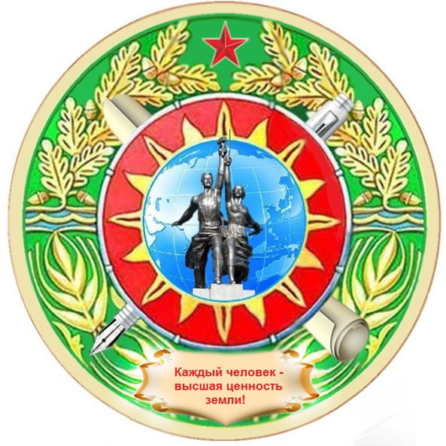

Слова гимна
сторонников народоправного развития России
Земля наших предков, святая Россия,
Мы делим с тобою и радость, и грусть.
Да здравствуют вольные люди простые,
Да здравствует наша любимая Русь.
Припев:
Слава в веках тебе, наше Отечество,
Наша прекрасная Матерь - земля!
Несокрушимо твоё человечество -
Разных народов большая семья.
Нас часто пытались враги уничтожить
То чёрною силой, то блеском тельца.
Народ наш предать нашу землю не может:
Родная земля - это наши сердца.
Припев...
Просторы полей, златоглавые храмы,
Рассветное знамя над старым Кремлём.
Мы Русь поднимали своими руками,
Мы к счастью путём коммунизма идём.
Припев:
Слава в веках тебе, наше Отечество,
Наша прекрасная Матерь - земля!
Несокрушимо твоё человечество -
Разных народов большая семья.

19.12.2015 года в 17.00 часов Съезд «Сторонники Народоправного

Развития России» завершил свою работу.

Примечание: Доклады, содоклады, выступления, доработанные решения, резолюции и постановления съезда «Сторонники народоправного развития России» будут опубликованы в Интернет-Газете «Время – Вперёд» в ближайшее время.

г.Москва

22.12.2015 г.

Президиум Съезда:

Председатель В.С. Петрухин

Заместитель председателя А.В.Чижиков

Секретарь Л.И. Столярова

Редакция газеты:
В. Петрухин - гл. редактор, А. Чижиков - зам. гал. редактора, Н. Миляев - технический редактор, С. Гандилян - член редколлегии, Л. Столярова - член редколлегии, И. Кирсанов - член редколлегии, В. Шумсков - член редколлегии, М. Ряжина – корреспондент, Л. Анисимова – корреспондент, Е. Малютина – корректор

